国库支付中心（预算评审中心）2023年单位预算

第一部分 国库支付中心（预算评审中心）概况
一、单位主要职责
南昌高新技术产业开发区国库支付中心（预算评审中心）贯彻落实中央和省委、市委、区党工委关于财政工作方针政策和决策部署，主要职责是：
- 为机关提供支持保障的职能
1、组织实施国库集中支付工作。
2、根据预算指标和分月用款计划，具体办理区本级财政直接支付审核，拨付（含工资、津贴补贴统一发放）。
3、核算国库集中支付的执行情况，具体负责财政零余额账户和预算单位零余额账户的核算，定期与代理银行、预算单位对账。
4、组织开展预算绩效评价工作。
5、承担区政府投资项目估、概算和预、决算审核工作。
6、承担会计代理记账等相关行政辅助工作。
7、牵头财政信息化建设工作。
8、承担财政票据的购买、发放、开户等事务性工作。
（二）完成区党工委、管委会交办的其他任务

二、机构设置及人员情况
1、本单位为南昌高新技术产业开发区管理委员会财政局二级预算单位。单位内设机构包括预算评审中心、绩效办、信息中心、会计代理中心、中心办公室5个科室。
2、纳入本单位2022年部门编制人数为9人、实有人数16人。

第二部分 国库支付中心（预算评审中心）2023年单位预算表
一、《收支预算总表》
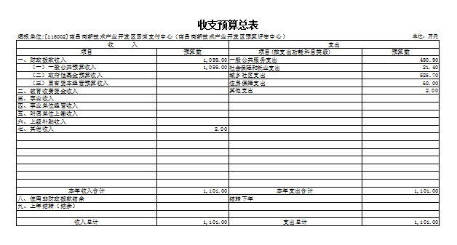

二、《单位收入总表》

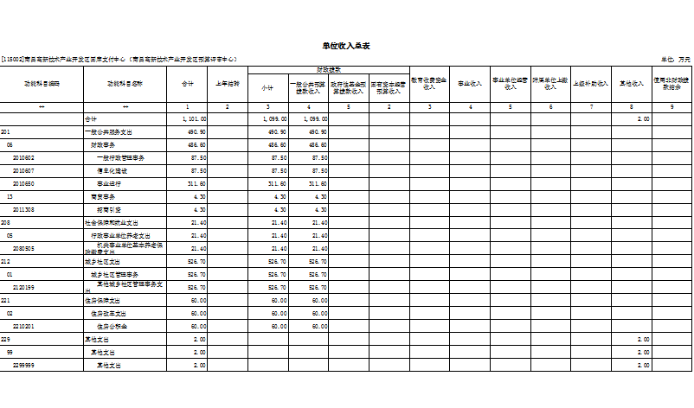
- 《单位支出总表》
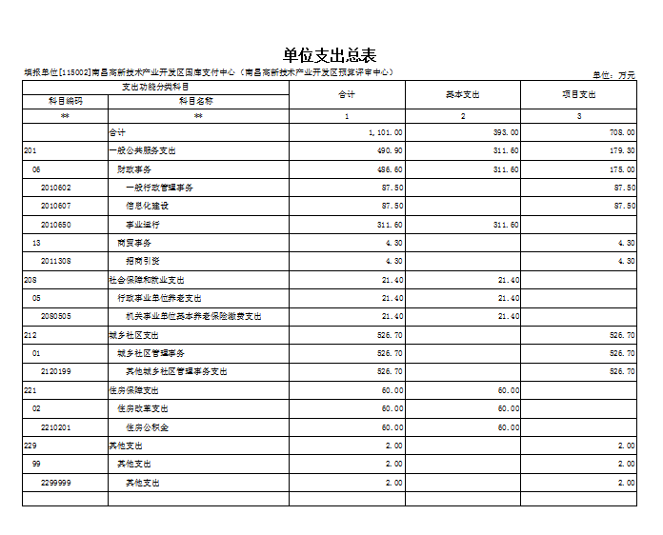

- 《财政拨款收支总表》
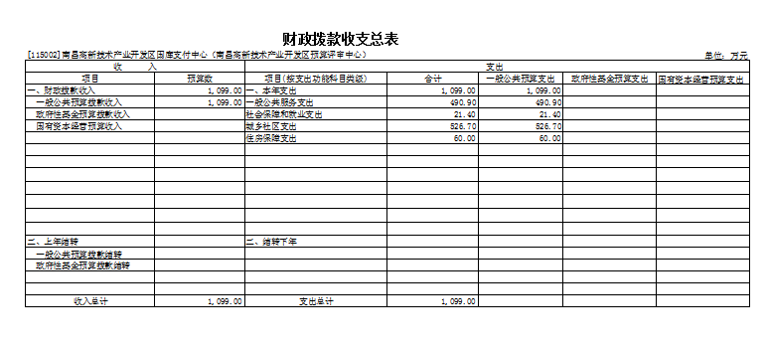
- 《一般公共预算支出表》
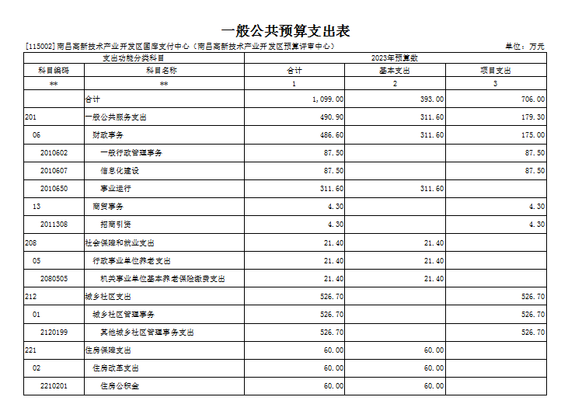
- 《一般公共预算基本支出表》
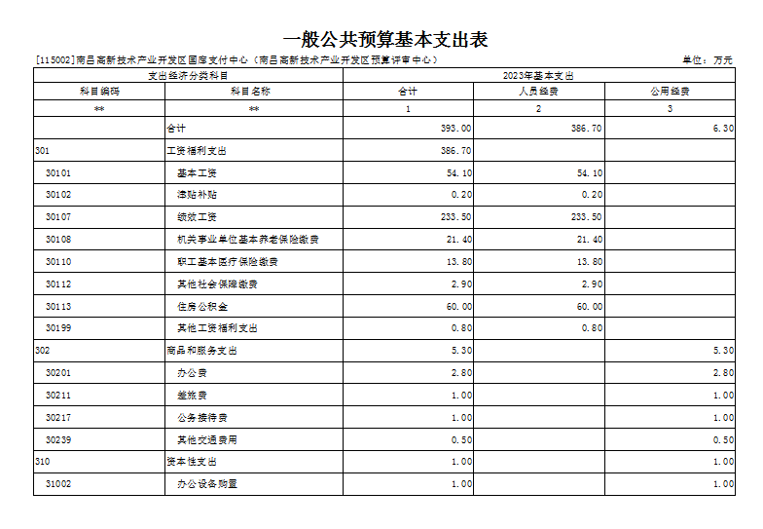
- 《财政拨款“三公”经费支出表》
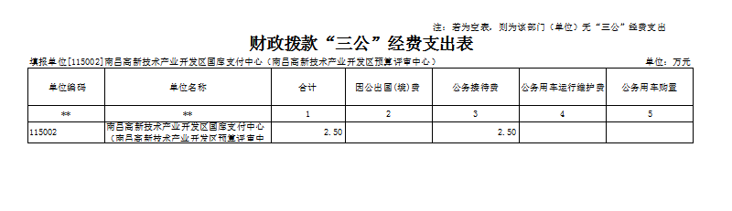
- 《政府性基金预算支出表》
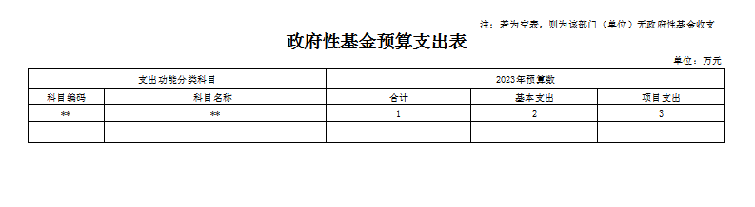
- 《国有资本经营预算支出表》
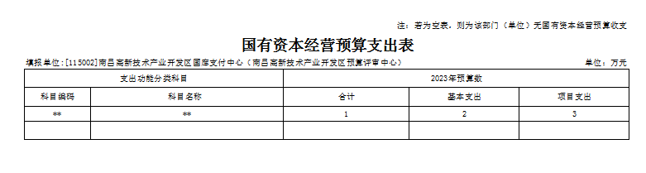
- 《项目绩效目标表》

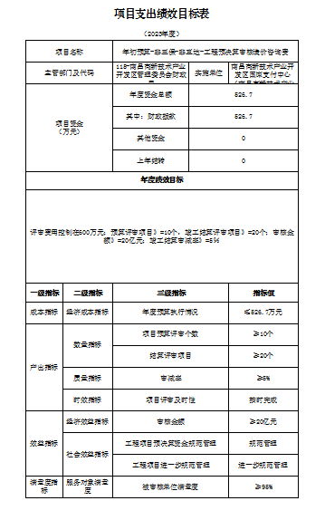
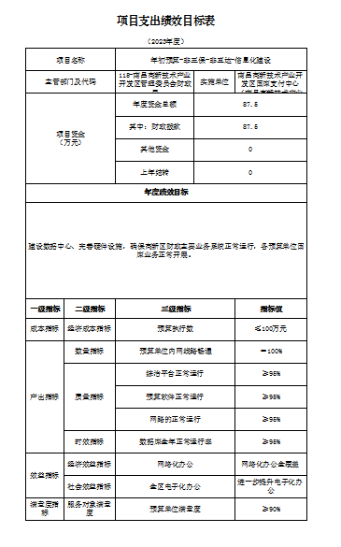
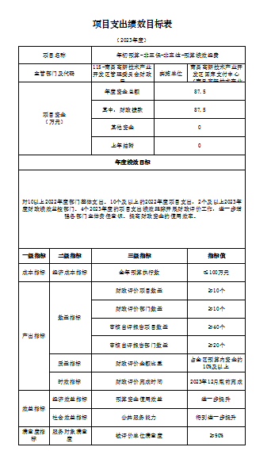

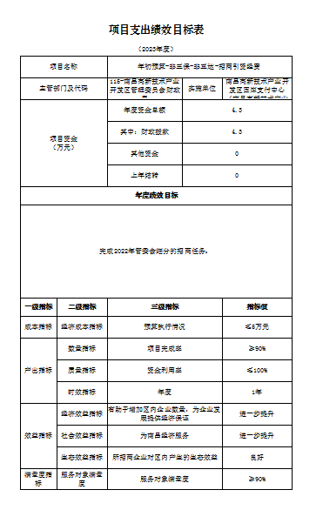

第三部分 国库支付中心（预算评审中心）2023年单位预算情况说明

一、2023年单位预算收支情况说明
(一)收入预算情况
2023年国库支付中心收入预算总额为1101万元,较上年预算安排增加4.9万元;原因为：
一.一般公共服务支出预算较上年增加42.8万元（1.一般行政管理事务预算（用于预算绩效经费项目）较上年增加7.5万元，根据市财政对各县区本年绩效评价工作安排，本年绩效评价工作任务较上年增加，故本年预算绩效经费支出增加。2.信息化建设经费较上年减少12.5万元，由于本年财政支出压力较大，除了预算绩效经费项目以外，其余项目支出预算均同比例压缩至87.82%。3.事业运行经费较上年增加48.5万元，由于中心新增党政储备干部4人、借用人员1人，故事业运行预算较上年增加。4.招商引资经费较上年减少0.7万元，由于本年财政支出压力较大，除了预算绩效经费项目以外，其余项目支出预算均同比例压缩至87.82%。
二.社会保障和就业支出21.4万元，较上年增加21.4万元。原因为：本年2080505机关事业单位基本养老保险缴费功能科目已启用，上年基本养老保险缴费支出预算合并编入2010650事业运行支出中，故社会保障和就业支出较上年预算安排增加21.4万元。
三.城乡社区管理事务支出526.7万元，较上年减少73.3万元，由于本年财政支出压力较大，除了预算绩效经费项目以外，其余项目支出预算均同比例压缩至87.82%。
四.住房保障支出60万元，较上年增加12万元，原因为：中心新增党政储备干部4人、借用人员1人，退休1人，离职1人，故住房公积金支出单位部分较上年增加预算。
五.其他支出预算2万元，较上年增加2万元。原因为：中心上年无其他支出预算，本年其他支出预算为中心其他资金账户所收取企业履约保证金，2023年需退回给企业。

财政拨款收入1099万元,较上年预算安排增加2.9万元。原因：
一.一般公共服务支出预算数较上年增加42.8万元（1.一般行政管理事务预算（用于预算绩效经费项目）较上年增加7.5万元，根据市财政对各县区本年绩效评价工作安排，本年绩效评价工作任务较上年增加，故本年预算绩效经费支出增加。2.信息化建设经费较上年减少12.5万元，由于本年财政支出压力较大，除了预算绩效经费项目以外，其余项目支出预算均同比例压缩至87.82%。3.事业运行经费较上年增加48.5万元，由于中心新增党政储备干部4人、借用人员1人，故事业运行预算较上年增加。4.招商引资经费较上年减少0.7万元，由于本年财政支出压力较大，除了预算绩效经费项目以外，其余项目支出预算均同比例压缩至87.82%。
二.社会保障和就业支出21.4万元，较上年增加21.4万元。原因为：本年2080505机关事业单位基本养老保险缴费功能科目已启用，上年基本养老保险缴费支出预算合并编入2010650事业运行支出中，故社会保障和就业支出较上年预算安排增加21.4万元。
三.城乡社区管理事务支出526.7万元，较上年减少73.3万元，由于本年财政支出压力较大，除了预算绩效经费项目以外，其余项目支出预算均同比例压缩至87.82%。
四.住房保障支出60万元，较上年增加12万元，原因为：中心新增党政储备干部4人、借用人员1人，退休1人，离职1人，故住房公积金支出单位部分较上年增加预算。

(二)支出预算情况
2023年国库支付中心支出预算总额为1101万元,较上年预算安排增加4.9万元; 其中：
按支出项目类别划分： 基本支出 393万元,（其中：工资福利支出 386.7万元,商品和服务支出5.3万元,资本性支出1 万元，对个人和家庭的补助0万元）。较上年预算安排增加81.9万元;原因为：中心新增党政储备干部4人、借用人员1人，故人员经费预算较上年增加较大，故基本支出预算较上年增加较大。
项目支出706万元,（其中：商品和服务支出 658.5万元,资本性支出47.5 万元）。较上年预算安排减少79万元;原因为：1.由于本年财政支出压力较大，除预算绩效经费支出项目外，各项目支出预算均同比例压缩为87.82%。
其他支出2万元，较上年预算安排增加2万元。为中心其他资金账户所收取企业履约保证金，2023年需退回给企业，上年无其他支出数。
按支出功能科目划分：
一. 一般公共服务支出490.9万元,较上年预算安排增加42.8万元。原因为：1、2010650事业运行支出较上年增加48.5万元，由于中心新增党政储备干部4人、借用人员1人，故人员经费预算较上年增加较大。2.2010602一般行政事务管理支出较上年增加7.5万。根据市财政对各县区本年绩效评价工作安排，本年绩效评价工作任务较上年增加，故本年预算绩效经费支出增加。3.2010607信息化建设支出较上年减少12.5万元、2011308招商引资支出较上年减少0.7万元、由于本年财政支出压力较大，除2010602一般行政管理支出（用于预算绩效经费项目）外，各项目支出预算均同比例压缩为87.82%。
二.社会保障和就业支出21.4万元,较上年预算安排增加21.4万元;原因为：本年2080505机关事业单位基本养老保险缴费功能科目已启用，上年基本养老保险缴费支出预算合并编入2010650事业运行支出中，故社会保障和就业支出较上年预算安排增加21.4万元。）
三.住房保障支出（2210201住房公积金）60万元,较上年预算安排增加12 万元 ;原因为：中心新增党政储备干部4人、借用人员1人，退休1人，离职1人，故住房公积金支出单位部分较上年增加预算。
- 城乡社区支出（2120199其他城乡社区管理事务支出）526.7万元，较上年预算安排减少73.3 万元。原因为：由于本年财政支出压力较大，除一般行政管理事务支出（用于预算绩效经费项目）外，各项目支出预算均同比例压缩为87.82%。
五.其他支出（2299999）2万元，较上年预算安排增加2万元。为中心其他资金账户所收取企业履约保证金，2023年需退回给企业，上年无其他支出数。
按支出经济分类划分：
一．工资福利支出386.7万元,较上年预算安排增加83.7万元;原因为：中心新增党政储备干部4人、借用人员1人，故人员经费预算较上年增加较大，故基本支出预算较上年增加较大。
二.商品和服务支出665.8万元,较上年预算安排减少55.7万元;原因为：1.基本支出中商品和服务支出为5.3万元，较上年减少1.2万元，由于本年中心退休1人、离职1人，故公用经费核定人数较上年减少两人。2.项目支出中商品和服务支出为658.5，较上年减少56.5万元，由于本年财政支出压力较大，除预算绩效经费支出项目外，各项目支出均同比例压缩为87.82%。3.其他支出中商品和服务支出为2万元，较上年增加2万元，原因为上年无其他支出。增加其他支出2万元为中心其他资金账户所收取企业履约保证金，2023年需退回给企业。综上，商品和服务支出较上年减少55.7万元。
三.资本性支出48.5万元,较上年预算安排减少23.1万元。原因为：1.基本支出中资本性支出较上年预算减少0.6万元，由于本年中心退休1人、离职1人，故公用经费核定人数较上年减少两人。2.项目支出中资本性支出较上年减少22.5万元，由于本年财政支出压力较大，除预算绩效经费支出项目外，各项目支出均同比例压缩为87.82%。
(三)财政拨款支出情况
2023年国库支付中心财政拨款支出预算总额1099万元,较上年预算安排增加2.9万元;原因为：
一.一般公共服务支出预算数较上年增加42.8万元（1.一般行政管理事务预算（用于预算绩效经费项目）较上年增加7.5万元，根据市财政对各县区本年绩效评价工作安排，本年绩效评价工作任务较上年增加，故本年预算绩效经费支出增加。2.信息化建设经费较上年减少12.5万元，由于本年财政支出压力较大，除了预算绩效经费项目以外，其余项目支出预算均同比例压缩至87.82%。3.事业运行经费较上年增加48.5万元，由于中心新增党政储备干部4人、借用人员1人，故事业运行预算较上年增加。4.招商引资经费较上年减少0.7万元，由于本年财政支出压力较大，除了预算绩效经费项目以外，其余项目支出预算均同比例压缩至87.82%。
二.社会保障和就业支出21.4万元，较上年增加21.4万元。原因为：本年2080505机关事业单位基本养老保险缴费功能科目已启用，上年基本养老保险缴费支出预算合并编入2010650事业运行支出中，故社会保障和就业支出较上年预算安排增加21.4万元。）
三.城乡社区管理事务支出526.7万元，较上年减少73.3万元，由于本年财政支出压力较大，除了预算绩效经费项目以外，其余项目支出预算均同比例压缩至87.82%。
四.住房保障支出60万元，较上年增加12万元，原因为：中心新增党政储备干部4人、借用人员1人，退休1人，离职1人，故住房公积金支出单位部分较上年增加预算。

按支出功能科目划分： 一般公共服务支出490.9万元,社会保障和就业支出21.4万元,城乡社区支出526.7万元,住房保障支出60万元。
按支出项目类别划分： 基本支出393万元,较上年预算安排增加81.9万元;原因为：由于中心新增党政储备干部4人、借用人员1人，故人员经费预算较上年增加较大。（其中：工资福利支出386.7万元,商品和服务支出5.3万元,资本性支出1万元，对个人和家庭的补助0万元）。项目支出706万元,较上年预算安排减少79万元;原因为：由于本年财政支出压力较大，除预算绩效经费支出项目外，各项目支出预算均同比例压缩为87.82%，财政拨款项目支出缩减79万元。（其中：商品和服务支出658.5万元,资本性支出47.5万元）。
(四)政府性基金情况
本单位没有使用政府性基金预算拨款安排的支出

（五）国有资本经营情况
本单位没有使用国有资本经营预算拨款安排的支出

(六)机关运行经费等重要事项的说明
2023年单位机关运行费预算 6.3 万元，比2022年预算增加（减少） 1.8万元，下降 22.22 %。原因为：由于本年中心退休1人、离职1人，公用经费核定人数较上年减少两人，故公用经费较上年减少。

(七)政府采购情况
2023年政府采购总额702.7万元,其中: 政府采购货物预算48.5万元, 政府采购工程预算0万元, 政府采购服务预算654.2万元。

(八)国有资产占有使用情况
截至2023年3月31日, 单位共有车辆0辆,其中：一般公务用车实有数0辆。
2023年单位预算安排购置车辆 0辆

- 项目情况说明
一、工程预决算审核造价咨询项目
1）项目概述：包括政府投资建设项目预算评审、竣工结（决）算、跟踪计量评审：具体包括预算送审金额大于等于400万元的财政投资建设项目预算评审，项目业主单位初审审定金额大于等于400万元的竣工结算评审，采用特殊模式发包、施工合同金额大于5000万元且项目建设工期不小于12个月的政府投资建设项目的跟踪计量评审。
2）立项依据：根据《南昌高新区管委会投资建设项目预算和竣工结（决）算审核办法》，区级财政资金及上级补助资金投资的建设项目，预算和竣工结（决）算应由财政部门审核确定。经评审确定的预算作为施工招标控制价确定和掌握项目建设资金拨付的依据：评审确定的竣工结算作为项目竣工结算价款支付的依据。
3）实施主体：南昌高新技术产业开发区国库支付中心
4）实施方案：包括政府投资建设项目预算评审、竣工结（决）算、跟踪计量评审：具体包括预算送审金额大于等于400万元的财政投资建设项目预算评审，项目业主单位初审审定金额大于等于400万元的竣工结算评审，采用特殊模式发包、施工合同金额大于5000万元且项目建设工期不小于12个月的政府投资建设项目的跟踪计量评审。
5）实施周期：1年
6）年度预算安排：526.7万元
二、信息化建设项目
1）项目概述：信息化是财政管理现代化的重要依托和支撑，在推进财政改革发展中发挥着重要作用。为进一步加强信息化建设的统筹规划与规范管理，确保信息化建设有序开展，提高财政信息化管理水平，按照全省财政信息化建设的总体规划，结合财政管理工作需要，充分利用现有成果，全面完成应用支撑平台升级，促进核心业务系统整合，推进信息化统建统管，建设数据中心，完善硬件设施，深化应用系统，为财政管理，审计、分析、决算、监控提供强力支撑。
2）立项依据：预算管理一体化建设实施方案（洪高新管财字【2021】114号）
3）实施主体：南昌高新技术产业开发区国库支付中心
4）实施方案：包含金财工程维护、软件维护、网络租赁、设备更新维护、非税电子化等费用。
5）实施周期：1年
6）年度预算安排：87.5万元
三、预算绩效经费项目
1）项目概述：为深入贯彻落实中共中央国务院《关于全面实施预算绩效管理的意见》文件精神，明确“花钱必问效，无效必问责”，压实预算支出责任，提高财政资源配置效率和使用效益，加快建成全方位、全过程、全覆盖的预算绩效管理体系，实现预算和绩效管理一体化。根据《中共南昌高新区工委 南昌高新区管委会关于全面实施预算绩效管理的实施意见》（洪高新工发【2020】1号）、《南昌高新区区本级预算部门绩效管理暂行办法》（洪高新管财字【2020】63号）等文件规定，区财政局每年组织对全区重大重点项目、部门整体等的支出情况开展财政绩效评价工作，费用支出主要用于聘请第三方机构的委托业务费等。
2）立项依据：按照《中共南昌高新区工委 南昌高新区管委会关于全面实施预算绩效管理的实施意见》（洪高新工发【2020】1号）开展的财政局年度经常性业务、南昌市财政局关于做好2020年度县（区）财政预算绩效管理考核工作的通知（洪财办【2020】46号）
3）实施主体：南昌高新技术产业开发区国库支付中心
4）实施方案：区财政局每年组织对全区重大重点项目、部门整体等的支出情况开展财政绩效评价工作。
5）实施周期：1年
6）年度预算安排：87.5万元
四、招商引资项目
1）项目概述：主要用于从事招商引资相关联的活动。具体包括业务招待费，外出差旅费等。
2）立项依据：根据《关于印发<南昌高新区管委会招商引资经费管理暂行办法>的通知》（洪高新管发【2007】15号）文件按规定合理使用经费，保障2022年度中心从事招商引资相关联的活动顺利开展。
3）实施主体：南昌高新技术产业开发区国库支付中心
4）实施方案：主要用于从事招商引资相关联的活动。具体包括业务招待费，外出差旅费等。
5）实施周期：1年
6）年度预算安排：4.3万元

二、2023年“三公”经费预算情况说明
2023年国库支付中心三公"经费财政拨款安排2.5万元，其中：
因公出国0万元,比上年增（减）0万元，主要原因是：与上年安排保持一致。
公务接待2.5万元,比上年减0.5万元，主要原因是：招商引资项目经费减少，招商引资中公务接待费同步减少。
公务用车运行0万元,比上年增（减）0万元，主要原因是：与上年安排保持一致。
公务用车购置0万元,比上年增（减）0万元，主要原因是：与上年安排保持一致。
第四部分 名词解释
一、收入科目
（一）财政拨款：指区级财政当年拨付的资金。
二、支出科目
（一）2010602一般行政管理事务（预算绩效经费）：反映财政事务方面有关行政单位（包括实行公务员管理的事业单位）未单独设置项级科目的其他项目支出。
（二）2010607信息化建设：反映财政事务方面有关财政部门用于信息化建设方面的支出。
（三）2010650事业运行：反映财政事务方面有关事业单位的基本支出，不包括行政单位（包括实行公务员管理的事业单位）后勤服务中心、医务室等附属事业单位。
（四）2011308招商引资：反映商贸事务方面用于招商引资、优化经济环境等方面的支出。
（五）2080505 机关事业单位基本养老保险缴费支出：反映机关事业单位实施养老保险制度由单位实际缴纳的基本养老保险费支出。
（六）2120199其他城乡社区管理事务支出（工程预决算审核造价咨询费）：反映城乡社区管理事业支出中其他用于城乡社区管理事务方面的支出。
（七）2210201住房公积金：反映政府用于保障性住房方面有关行政事业单位按人力资源和社会保障部、财政部规定的基本工资和津贴补贴以及规定比例为职工缴纳的住房公积金。

